МИНИСТЕРСТВО НАУКИ И ВЫСШЕГО ОБРАЗОВАНИЯ РОССИЙСКОЙ ФЕДЕРАЦИИ
Федеральное государственное бюджетное
образовательное учреждение высшего образования
«ТЮМЕНСКИЙ ИНДУСТРИАЛЬНЫЙ УНИВЕРСИТЕТ»
Филиал ТИУ в г. Ноябрьске
Кафедра Транспорта и технологии нефтегазового комплекса

МЕТОДИЧЕСКИЕ УКАЗАНИЯ
по выполнению выпускной квалификационной работы для бакалавров
направления 21.03.01 Нефтегазовое дело
профиль Эксплуатация и обслуживание объектов добычи нефти
профиль Эксплуатация и обслуживание объектов добычи газа, газоконденсата и подземных хранилищ

Ноябрьск,2019 г.

Методические указания к выполнению выпускных квалификационных работ для бакалавров по направлению 21.03.04 «Нефтегазовое дело» /сост. Торопов Е.С.,; Филиал ТИУ в г. Ноябрьске 2019.– 61 с.

Методические указания рассмотрены на заседании кафедры ТТНК
«24»октября 2019 года, протокол №2

аннотация

В методических указаниях приведены основные задачи выпускной квалификационной работы, представлена их тематика в соответствии с изучаемыми профессиональными дисциплинами, рассмотрены требования к содержанию расчетно-пояснительной записки и графической части выпускной квалификационной работы бакалавров направления 21.03.01 Нефтегазовое дело, профиль Эксплуатация и обслуживание объектов добычи нефти профиль Эксплуатация и обслуживание объектов добычи газа, газоконденсата и подземных хранилищ

СОДЕРЖАНИЕ

Введение | 4
1. Общие требования к выпускной квалификационной работе бакалавра | 2
2.Структура выпускной квалификационной работы и требования к содержанию работы к содержанию структурных элементов | 9
3.Правила оформления пояснительной записки выпускной квалификационной работы | 16
4.Порядок подготовки к проведению государственной итоговой аттестации | 27
5.Порядок защиты выпускной квалификационно работы | 28
6.Критерии оценки выпускной квалификационной работы | 30
Список использованных источников | 33
Приложения | 34

Введение

Итоговая государственная аттестация завершается выдачей лицам, успешно завершившим весь курс обучения и успешно прошедшим итоговую аттестацию, диплома государственного образца об уровне высшего образования, присвоением академической степени (квалификации) «бакалавр» по соответствующему направлению, а так же выдачей приложения к диплому – выписки из зачетной ведомости с указанием бакалаврской программы, по которой проводилось обучение и темы выпускной квалификационной работы. Лицам, не завершившим весь курс обучения и (или) не прошедшим итоговую аттестацию выдается «академическая справка» установленного образца.
Выпускная квалификационная работа должна быть выполнена на современном уровне научно-технического потенциала.
По результатам выпускной квалификационной работы выпускник должен обладать следующими компетенциями:
По результатам выпускной квалификационной работы выпускник должен обладать следующими компетенциями:
ОК-1,ОК-2, ОК-3, ОК-4, ОК-5, ОК-6, ОК-7, ОК-8, ОК-9, ОПК-1, ОПК-2, ОПК-3, ОПК4, ОПК-5, ОПК6, ПК-1, ПК-2, ПК-3, ПК-4, ПК-5, ПК-6, ПК-7, ПК-8, ПК-9, ПК-10, ПК-11, ПК-12, ПК-13, ПК-14, ПК-15, ПК-16, ПК-17, ПК-18, ПК-19, ПК-20, ПК-21, ПК-22, ПК-23, ПК-24, ПК-25, ПК-26, ПК-27, ПК-28, ПК-29, ПК-30.

- Общие требования к выпускной квалификационной работе бакалавра

1.1. Выпускной квалификационной работой бакалавра является бакалаврская работа (ВКР бакалавра), которая представляет собой аналитическую/проектно-аналитическую/ проектную работу.
1.2. ВКР выполняется под руководством руководителя ВКР (доктора, кандидата наук или высококвалифицированных специалистов предприятий, имеющих ученую степень и/или ученое звание, потребителей кадров выпускников из числа представителей органов государственной власти и местного самоуправления).
1.3. Тема ВКР закрепляется за бакалаврами на основании личных заявлений (Приложение А).
1.4. Научный руководитель и тема ВКР утверждается руководителем подразделения, на основании заявлении студента не позднее, чем за три дня до начала проведения преддипломной практики;
1.5. Тема ВКР должна соответствовать ее содержанию, иметь четкую целевую направленность;
Примеры тем ВКР:
- Анализ эффективности подготовки сеноманского газа на (название месторождения) месторождении.
- Методы повышения эффективности процесса добычи газа на (название месторождения) месторождении.
- Оценка эффективности разработки (название месторождения) месторождения.
- Проектирование разработки объекта (название объекта) (название месторождения) месторождения.
- Анализ эффективности проектных решений по разработке (название площади) площади (название месторождения) НГКМ.
- Проектирование разработки газовых залежей (название месторождения) месторождения.
- Проектирование разработки (название отложений) отложений на (название месторождения) месторождении.
- Проектирование разработки эксплуатационного объекта (название объекта) (название месторождения) месторождения.
- Обоснование вариантов разработки эксплуатационного объекта (название объекта) (название месторождения) месторождения.
- Анализ проектных решений и фактических данных разработки (название залежи) залежи (название месторождения) месторождения.
- Анализ результатов опытно - промышленных работ на (название залежи) залежи (название месторождения) месторождения.
- Повышение эффективности разработки нефтегазокондесатных залежей на (название месторождения) месторождения.
- Повышение эффективности контроля за разработкой (название месторождения) месторождения.
- Анализ разработки (тип, название пласта) пласта (название месторождения) нефтегазоконденсатного месторождения.
- Контроль за разработкой (название месторождения) месторождения методами ГДИ.
- Контроль за разработкой (название месторождения) НГКМ гидродинамическими методами.
- Повышение эффективности разработки газоконденсатного (название месторождения) месторождения.
- Повышение эффективности проведения ГТМ на скважинах (название месторождения) месторождения.
- Обоснование проведения гидравлического разрыва пласта на (название месторождения) месторождении.
- Оценка эффективности ГТМ при разработке (название отложений) отложений (название месторождения) месторождения.
- Увеличение нефтеотдачи на (название месторождения) месторождении.
- Эффективность методов интенсификации притока в пределах деятельности (недропользователь).
- Проектирование геолого-технологических мероприятий при разработке (название месторождения) месторождения.
- Анализ эффективности технологий ограничения водопритока на (название месторождения) месторождении.
- Интенсификация работы газоконденсатных скважин залежи (название залежи) на (название месторождения) месторождении.
- Повышение эффективности разработки за счет геолого - технологических мероприятий на скважинах (название месторождения) месторождения.
- Оценка технологической эффективности гидравлического разрыва пласта на (название объекта) эксплуатационном объекте (название месторождения) месторождения.
- Оценка эффективности ГТМ на скважинах (название месторождения) месторождения.
- Анализ технологических режимов эксплуатации скважин на объекте (название объекта) месторождения (название месторождения).
- Эксплуатация обводняющихся газовых скважин на (название месторождения) месторождении.
- Интерпретация результатов газогидродинамических и промыслово – физических исследований скважин сеноманской залежи (название месторождения) месторождения.
- Расчет возможности гидратообразования в скважинах ачимовского эксплуатационного объекта (название месторождения) месторождения.
- Анализ результатов газогидродинамических исследований в скважинах (название месторождения) месторождения.
- Анализ результатов газогидродинамических исследований в скважинах с гидравлическим разрывом пласта на (название пласта) (название месторождения) месторождения.
- Анализ результатов гидродинамических исследований (название отложений) отложений (название месторождения) месторождения.
- Изучение продуктивной характеристики скважин (название отложений) отложений (название месторождения) месторождения.
- Особенности эксплуатации (тип скважин) скважин (название залежи) залежи (название месторождения) месторождения.
- Особенности эксплуатации (тип скважин) скважин сеноманских отложений на стадии падающей добычи (название месторождения) месторождения.
- Обоснование технологий повышения эффективности эксплуатации скважин (название отложений) отложений (название месторождения) месторождения.
- Поиск эффективных технологий эксплуатации обводняющихся (тип скважин) скважин пласта (название пласта) (название месторождения) месторождения.
- Рекомендации по решению проблемы самозадавливания скважин (название месторождения) месторождения.
- Способы интенсификации добычи газа в условиях обводнения скважин на (название месторождения) месторождении.
- Анализ эффективности проектных вариантов разработки (название залежи) залежи (название месторождения) месторождения.
- Изучение газоконденсатной характеристики при разработке (название месторождения) месторождения.
- Особенности проектирования разработки валанжинских отложений (название месторождения) месторождения.
- Особенности геолого – геофизической характеристики и разработки (название залежи) залежи (название месторождения) месторождения.
- Совершенствование абсорбционной осушки сеноманского газа на (название месторождения) месторождении.
- Совершенствование системы сбора газа на (название месторождения) месторождении.
- Оценка качества гидродинамических моделей.
- Учет геолого – промысловой характеристики при оценке запасов и разработке (название месторождения) месторождения.
- Совершенствование освоения (название месторождения) месторождения на основе гидродинамической модели (тип залежи) залежей.
- Анализ влияния плотности сетки (тип скважин) скважин на нефтеотдачу (название месторождения) месторождения.
- Анализ эффективности заводнения (название пласта, месторождения) месторождения.
- Совершенствование добычи высоковязкой нефти из подгазовой оторочки (название месторождения) месторождения.
- Обоснование технологии воздействия на (тип пласта) пласт (название месторождения) месторождения с целью интенсификации притока нефти.
- Обоснование технологии выработки остаточных подвижных запасов нефти на основе исследования межскважинного пространства.
- Оптимизация системы поддержания пластового давления для низкопроницаемых коллекторов (название месторождения) месторождения.
- Обоснование рентабельной технологии вскрытия, воздействия и эксплуатации низкопроницаемых коллекторов (название месторождения) месторождения.
59. Обоснование оптимальных режимов работы газовых горизонтальных скважин (при необходимости указывается название объекта, месторождения).
60. Обоснование применения технологии нестационарного заводнения (при необходимости указывается название объекта, месторождения).
61. Совершенствование системы разработки месторождений с использованием скважин сложной архитектуры (при необходимости указывается название объекта, месторождения).
62. Повышение эффективности разработки нефтяных оторочек нефтегазоконденсатных месторождений вторичными (альтернативными) методами (при необходимости указывается название объекта, месторождения).
63. Методы контроля за состоянием выработки пласта по данным гидродинамических исследований скважин (при необходимости указывается название объекта, месторождения).
1.6. Изложение материала в ВКР должно быть логически последовательным, базирующимся на теоретических знаниях по избранной теме и убедительных аргументах;
1.7. Материал, представленный в ВКР, должен быть достоверным и корректно изложенным, с учетом принятой научной терминологии;
1.8. ВКР оформляется в научно-техническом стиле изложения;
1.9. Объем ВКР должен быть достаточным для изложения путей реализации поставленных задач и достижения поставленной цели. Рекомендуемый объем, включая рисунки и библиографию – от 55 до 80 страниц, оформленных в соответствие с настоящим учебно-методическим пособием.
1.10. Процедура защиты ВКР осуществляется на основе презентации, оформленной в соответствие с настоящим учебно-методическим пособием раздаточного материала (распечатанной презентации) для каждого члена ГЭК.
2. Структура выпускной квалификационной работы и требования к содержанию структурных элементов

2.1. ВКР в общем случае должна содержать:
а) текстовый документ – пояснительную записку (далее – ПЗ);
б) иллюстративный материал – демонстрационные плакаты, презентации, чертежи, схемы, графический материал и пр.
ПЗ ВКР должна содержать следующие структурные элементы:
Структурные элементы МД | Пример оформления
а) титульный лист; | Приложение Б
б) задание | Приложение В
в) аннотация (на русском и английском языках); | Приложение Г-1; Г-2
г) содержание; | Приложение Д
д) обозначения и сокращения (при необходимости); | Приложение Е
е) введение; | Приложение Ж
ж) основная часть (состоящая из трех глав); | Приложение З,И,К
з) заключение (выводы, рекомендации); | Приложение Л
и) список использованных источников; | Приложение М
к) пример оформления различных видов библиографического описания | Приложение Н
л) приложения (при необходимости); | Приложение О
м) презентация к защите (вносится отдельным приложением). | Приложение П
н) отзыв руководителя ВКР бакалавра | Приложение Р

2.2. Титульный лист
На титульном листе приводят следующие сведения:
а) наименование и подчиненность образовательной организации, в которой выполнена работа;
б) грифы согласования;
в) наименование темы ВКР;
г) должности, ученые степени, фамилии и инициалы руководителя, разработчика, ответственного за нормоконтроль и заведующего выпускающей кафедрой;
д) место и дата выполнения ВКР (город, год).
Пример оформления титульного листа приведен в Приложении Б.

2.3. Задание на бакалаврскую работу
Бланк задания заполняется рукописным или печатным способом. Задание размещается после титульного листа и переплетается вместе с текстом пояснительной записки (ПЗ) бакалаврской работы.
Рекомендуемая форма бланка задания на бакалаврскую работу представлена в Приложении В.
2.4. Аннотация
Аннотация – краткая характеристика документа с точки зрения его назначения, содержания, вида, формы и других особенностей (ГОСТ 7.9-95 (ИСО 214-76)).
Аннотация включает характеристику основной темы, проблемы объекта, цели работы и ее результаты. Под объектом исследования понимается процесс или явление, порождающее проблемную ситуацию и выбранное для изучения.
В аннотации указывают, что нового несет в себе ВКР в сравнении с другими, родственными по тематике и целевому назначению.
Аннотация ВКР должна содержать:
а) сведения об объеме ВКР, количестве иллюстраций, таблиц, приложений, количестве частей ВКР, количестве использованных источников;
б) перечень ключевых слов;
в) текст аннотации.
Объем аннотации не должен превышать одной страницы.
Перечень ключевых слов должен включать от 5 до 15 слов или сочетаний из текста ВКР, которые в наибольшей мере характеризуют его содержание и обеспечивают возможность информационного поиска. Ключевые слова приводятся в именительном падеже и печатаются строчными буквами в строку через запятые.
Текст аннотации должен быть выполнен на русском и английском языках и отличаться лаконичностью, четкостью, убедительностью формулировок, отсутствием второстепенной информации.
Текст аннотации помещается перед структурным элементом ПЗ «СОДЕРЖАНИЕ», переплетается вместе с текстом ПЗ ВКР. Страницы аннотации не нумеруются.
Пример оформления аннотации приведен в Приложении Г.
2.4. Содержание
Структурный элемент ПЗ ВКР «СОДЕРЖАНИЕ» размещается после титульного листа и аннотации, начиная со следующей страницы, включает номера и наименования разделов и подразделов с указанием номеров (страниц).
Слово «СОДЕРЖАНИЕ» записывают в виде заголовка в середине строки симметрично относительно текста прописными жирными буквами.
«СОДЕРЖАНИЕ» включает: введение, наименование разделов (глав), подразделов (параграфов), пунктов (если они имеют наименование) основной части, заключение, список использованных источников, наименование приложений с указанием номеров страниц.

СОДЕРЖАНИЕ

ОБОЗНАЧЕНИЯ И СОКРАЩЕНИЯ
ВВЕДЕНИЕ
1 КРАТКИЕ СВЕДЕНИЯ О МЕСТОРОЖДЕНИИ
1.1 Общая информация о месторождении
1.2 Нефтегазоносность, характеристика продуктивных пластов и насыщающих флюидов
1.3 Сведения о запасах углеводородов
2 СВЕДЕНИЯ О ТЕКУЩЕМ СОСТОЯНИИ РАЗРАБОТКИ (месторождения или эксплуатационного объекта)
2.1 Текущее состояние разработки
2.2 Контроль и регулирование разработки
2.3 По согласованию с руководителем в соответствии с темой ВКР
3 НАЗВАНИЕ СПЕЦИАЛЬНОЙ ГЛАВЫ СОВПАДАЕТ С ТЕМОЙ ВКР ЗАКЛЮЧЕНИЕ
СПИСОК ИСПОЛЬЗУЕМЫХ ИСТОЧНИКОВ
ПРИЛОЖЕНИЕ А (обязательное) Презентация бакалаврской работы СПИСОК ИСПОЛЬЗОВАННЫХ ИСТОЧНИКОВ (не менее 20 ист.)
Пример оформления содержания приведен в Приложении Д.
2.5. Определения, обозначения и сокращения
Структурные элементы ПЗ ВКР «ОПРЕДЕЛЕНИЯ», «ОБОЗНАЧЕНИЯ И СОКРАЩЕНИЯ» содержат определения, необходимые для уточнения или установления терминов, и перечень обозначений и сокращений, используемых в тексте ПЗ ВКР.
Перечень определений, как правило, начинают со слов: «В настоящей выпускной квалификационной работе применяют следующие термины с соответствующими определениями…».
Малораспространенные сокращения, условные обозначения, символы, единицы и специфические термины должны быть представлены в виде отдельного списка.
Если сокращения, условные обозначения, символы, единицы и термины повторяются в тексте менее трех раз, то их расшифровку, как правило, приводят непосредственно в тексте ПЗ ВКР при первом упоминании. Структурный элемент ПЗ ВКР «ОПРЕДЕЛЕНИЯ, ОБОЗНАЧЕНИЯ И СОКРАЩЕНИЯ» размещается после структурного элемента «СОДЕРЖАНИЕ».
Каждый структурный элемент начинается с новой страницы.
Примеры оформления структурных элементов «ОПРЕДЕЛЕНИЯ» и «ОБОЗНАЧЕНИЯ И СОКРАЩЕНИЯ» представлены в Приложении Е, Приложении Ж соответственно.
2.6. Введение
Структурный элемент ПЗ ВКР «ВВЕДЕНИЕ» отражает актуальность темы, объект и предмет исследования, цель и задачи исследования, методы исследования, методологические основы исследования.
«ВВЕДЕНИЕ» в ПЗ ВКР бакалавра и специалиста должно содержать оценку современного состояния обозначенной проблемы, обоснование и формулировку практической значимости исследования для профессиональной сферы деятельности.
Актуальность исследования определяется его теоретической (практической) значимостью и недостаточной проработкой проблемы, рассматриваемой в рамках ВКР «ВВЕДЕНИЕ» не должно содержать рисунков, формул и таблиц.
Пример оформления содержания представлен в Приложении З.
2.7. Основная часть
Содержание разделов основной части должно точно соответствовать теме работы и полностью её раскрывать. ВКР должна обязательно содержать обзор литературы по выбранной тематике, отечественный и зарубежный опыт применения технологии, обоснование технико-технологической или научно-практической значимости исследования. Структура и содержание разделов определяется по согласованию с руководителем ВКР. Пример оформления основных разделов ВКР представлен в Приложениях И, К, Л, М.

1 КРАТКИЕ СВЕДЕНИЯ О МЕСТОРОЖДЕНИИ
В разделе «Общая информация о месторождении» приводят информацию о географии местности, где находится месторождение, близлежащие населенные пункты, железнодорожные станции, магистральные нефте - и газопроводы. Также год открытия и ввода в разработку. Отмечают особенности климатических условий, геокриологические характеристики (для месторождений в зонах распространения многолетнемерзлых пород).
В разделе «Нефтегазоносность, характеристика продуктивных пластов и насыщающих флюидов» приводят общие сведения о продуктивных пластах, общем количестве залежей нефти и газа. Описание разреза месторождения, геологический разрез. Дается описание физико-химических свойств и компонентного состава пластовых флюидов. Указываются результаты лабораторных исследований пластовых флюидов с описанием их свойств и отнесения к классификационным группам.
В разделе «Сведения о запасах углеводородов» указываются объемы утвержденных запасов на дату последнего их утверждения и распределение запасов по объектам месторождения.

2 СВЕДЕНИЯ О ТЕКУЩЕМ СОСТОЯНИИ РАЗРАБОТКИ (месторождения или эксплуатационного объекта)

В разделе «Текущее состояние разработки» приводят и анализируют фактическую динамику основных технологических показателей разработки рассматриваемого эксплуатационного объекта.
В разделе «Контроль и регулирование разработки» приводят данные полученные при исследовании скважин, о выполнении проектных решений действующих проектных документов, применяемые методы контроля за разработкой месторождения и регулирования разработки за счет мероприятий по приведению фактического хода разработки в соответствие с проектным.
Название раздела 2.3 осуждается с научным руководителем и зависит от темы дипломного проекта.

3 СПЕЦИАЛЬНАЯ ЧАСТЬ (НАЗВАНИЕ СПЕЦИАЛЬНОЙ ГЛАВЫ СОВПАДАЕТ С ТЕМОЙ ВКР)

Содержание 3 главы также обсуждается с научным руководителем. Название части должно соответствовать тематике рассматриваемой в бакалаврской работе, в данном разделе БР должны быть элементы новизны и элементы научных исследований, о наличии которых свидетельствует следующее, а также расчетная часть:
- работа выполнена по тематике программ, госбюджетных или хоздоговорных работ кафедры;
- по материалам бакалаврской работы подана заявка на изобретение, либо подготовлена и направлена в печать публикация;
- в бакалаврской работе проведен обзор и анализ патентной и технической литературы;
- по тематике работы рассмотрены два и более варианта решения поставленных задач с последующим обоснованием выбора окончательного варианта;
- проведена оптимизация или рационализация параметров конструкций, устройств или технологических процессов;
- разработаны оригинальные технологические процессы, конструкции устройств, приборов, средств автоматики, схемы, алгоритмы расчетов и т.п.;
- проведены экспериментальные исследования по выявлению новых закономерностей или обоснованию принимаемых решений;
- разработаны или выбраны и обоснованы современные и оригинальные методики исследования;
- разработана математическая или физическая модель процесса или устройства;
- разработаны оригинальные алгоритмы и их программные реализации;
- выводы и заключение о выполненной работе содержат глубокие и всесторонние (в пределах поставленных задач) обобщения и рекомендации, позволяющие оценить работу как перспективную и заслуживающую дальнейшего рассмотрения в заинтересованных организациях;
Если бакалаврская работа носит научно-исследовательский характер, то она должна содержать:
– актуальность проблемы,
– научную новизну,
– научную и практическую ценность,
Структура и содержание такой работы определяется руководителем
2.8. Заключение
В структурном элементе ПЗ ВКР «ЗАКЛЮЧЕНИЕ» формулируются обобщенные выводы и предложения по применению результатов исследований, указываются перспективы применения результатов на практике и возможности дальнейшего исследования проблемы, отражается оценка технико-технологической эффективности внедрения. Если определение технико-экономической эффективности невозможно, необходимо указать научную, практическую или иную значимость работы.
«ЗАКЛЮЧЕНИЕ» не должно содержать рисунков, формул и таблиц. Пример оформления заключения представлен в Приложении Н.
2.9. Список использованных источников
Структурный элемент ПЗ ВКР «СПИСОК ИСПОЛЬЗОВАННЫХ ИСТОЧНИКОВ» должен содержать сведения об источниках, на которые имеются ссылки в тексте ПЗ ВКР. Сведения об использованных источниках приводятся в соответствии с ГОСТ 7.82-2001 и ГОСТ 7.1-2003 (или ГОСТ Р 7.0.5-2008) в порядке появления ссылок на источники в тексте. «СПИСОК ИСПОЛЬЗОВАННЫХ ИСТОЧНИКОВ» должен включать изученную и использованную в ВКР литературу, в том числе издания на иностранном языке (при необходимости) и электронные ресурсы. Библиографический список свидетельствует о степени изученности проблемы, сформированности у выпускника навыков самостоятельной работы с литературой и имеет упорядоченную структуру.
Главное требование к библиографическому описанию источников состоит в том, чтобы читатель по библиографической ссылке мог при необходимости отыскать заинтересовавший его первоисточник.
Библиографический список должен содержать более 30 источников. Не менее 25% использованных источников должны быть изданы за последние 10 лет.
Библиографическое описание книг составляется на основании всех данных. Отдельные элементы описания располагаются в определенном порядке и отделяются друг от друга установленными условными разделительными знаками: фамилия и инициалы автора (авторов), название; после косой черты – сведения о редакторе, если книга написана группой авторов, или о переводчике, если это перевод (сначала – инициалы, затем – фамилия); место издания, издательство, год издания, объем (страница).
Описание статьи из сборника, книги или журнала включает: фамилию и инициалы автора (авторов), заглавие статьи и после двойной косой черты – описание самого сборника, книги или журнала. При описании материалов из газет и журналов место выхода издания опускается. В описании опубликованного документа указывается: название документа, вид документа, дата, номер и все данные о том, где он опубликован (сборник, журнал, газета). Не следует описывать документ как книгу.
Пример оформления «Списка используемых источников» в Приложении О.
Пример оформления различных видов библиографического описания в соответствии с ГОСТ представлен в Приложении П.
2.10. Приложения
Структурный элемент ПЗ ВКР «ПРИЛОЖЕНИЯ», как правило, содержит материалы, связанные с выполнением ВКР, которые по каким-либо причинам не могут быть включены в основную часть. «ПРИЛОЖЕНИЯ» включают в структуру ПЗ ВКР при необходимости.
В тексте на все приложения должны быть даны ссылки. Приложения располагаются в порядке ссылок на них в тексте.
Каждое приложение начинается с новой страницы с указанием наверху по центру слова «ПРИЛОЖЕНИЕ» и его обозначение.
Приложение должно иметь заголовок, который записывается симметрично относительно текста с прописной буквы отдельной строкой.
Приложения обозначаются заглавными буквами русского алфавита, начиная с А, за исключением букв Ё, З, Й, Щ, Ч, Ь, Ы, Ъ. После слова «ПРИЛОЖЕНИЕ» следует буква, обозначающая его последовательность
В случае полного использования букв русского алфавита допускается обозначать приложения арабскими цифрами.
Если в документе одно приложение, оно обозначается «ПРИЛОЖЕНИЕ А»
В качестве приложений рекомендуется включать следующие материалы:
а) таблицы, карты, рисунки, графики, и так далее, занимающие страницу целиком;
б) заявка на патент или полезную модель;
в) научные статьи, список опубликованных научных работ по теме исследования (Приложение Р, рисунок Р.4);
г) отчет о научно-исследовательской работе, представленный на конкурс;
д) макеты устройств, информация о докладах на конференциях по теме ВКР и пр.
е) протоколы проведенных исследований;
ж) описание аппаратуры и приборов, применяемых при проведении экспериментов, измерений и испытаний;
з) акт внедрения результатов исследования в производство или в учебный процесс.
и) презентация к защите ВКР (Приложение Р, рисунок Р.5).
Допускается использование листов бумаги формата А3, если страницы формата А4 не позволяют корректно представить наглядный материал. В этом случае колонтитулы располагаются вдоль длинной стороны страницы, короткую сторону вшивают в переплет.

Пример оформления приложений представлен в Приложении Р.

3. Правила оформления пояснительной записки выпускной квалификационной работы
3.1. Общие требования
Текст ПЗ ВКР должен быть выполнен печатным способом на одной стороне листа бумаги формата А4 (210×297).
Основной цвет шрифта – чёрный, интервал – полуторный (для таблиц допускается одинарный), гарнитура – Times New Roman, размер шрифта – кегль 14 (для таблиц допускается 12), абзацный отступ – 1,25 см, выравнивание по ширине текста.
В структурном элементе «ОСНОВНАЯ ЧАСТЬ» название разделов оформляется заглавными буквами, размер шрифта – кегль 14, начертание – полужирное, выравнивание – по центру. Название подразделов – прописными буквами, начертание – полужирное, выравнивание – по центру.
В структурном элементе «СОДЕРЖАНИЕ» название разделов оформляется заглавными буквами, размер шрифта – кегль 14, начертание – полужирное, гарнитура – Times New Roman. Название подразделов – прописными буквами, начертание – стандартное, отступ 1 см. В структурный элемент ПЗ ВКР «СОДЕРЖАНИЕ» включают номера и наименования разделов (глав) и подразделов (параграфов) с указанием номеров листов (страниц). Слово «СОДЕРЖАНИЕ» записывают в виде заголовка симметрично относительно текста прописными буквами. Наименования, включенные в содержание, записывают строчными буквами, начиная с прописной (Приложение Г).
Подраздел отделяется от названия раздела и текста ПЗ одинарным пробелом.
Текст ПЗ ВКР следует печатать с соблюдением следующих размеров полей для бакалаврских работ:
- правое – 10 мм;
- верхнее – 20 мм;
- левое – 25 мм;
- нижнее – 20 мм.
В верхней и нижней части ПЗ ВКР должен присутствовать колонтитул, который отделяется от основного текста жирной чертой. Верхний колонтитул содержит Ф.И.О. студента, номер группы, название ВКР бакалавра. Нижний колонтитул: слева – Ф.И.О. научного руководителя, должность, ученую степень, справа – номер страницы Цвет шрифта – чёрный, интервал – одинарный, гарнитура –Cambria, размер шрифта – кегль 10.
Качество напечатанного текста ПЗ ВКР и оформления иллюстраций, таблиц должно удовлетворять требованию их четкого воспроизведения.
Опечатки, описки и другие неточности, обнаруженные в тексте ПЗ ВКР (кроме титульного листа, содержания), допускается исправлять подчисткой или закрашиванием белой краской с последующим нанесением исправленного текста (графики) печатным или рукописным способом. Наклейки, повреждения листов, помарки не допускаются.
Фамилии, названия учреждений (организаций) и другие имена собственные в тексте ПЗ ВКР приводят на языке оригинала. Допускается указывать имена собственные и приводить названия учреждений (организаций) в переводе на русский язык с добавлением (при первом упоминании) оригинального названия. Имена следует писать в следующем порядке: фамилия, имя, отчество или – фамилия, инициалы через пробелы, при этом не допускается перенос инициалов отдельно от фамилии на следующую строку.
Сокращение русских слов и словосочетаний в тексте ПЗ ВКР выполняется по ГОСТ Р 7.0.12-2011, сокращение слов на иностранных европейских языках – по ГОСТ 7.11-2004.
Не допускаются сокращения следующих слов и словосочетаний: «так как…», «так называемый…», «таким образом…», «так что…», «например…». Если в тексте ПЗ ВКР принята особая система сокращения слов и наименований, то перечень принятых сокращений должен быть приведен в структурном элементе ПЗ ВКР «УСЛОВНЫЕ СОКРАЩЕНИЯ».
В тексте ПЗ ВКР, кроме общепринятых буквенных аббревиатур, допускается использовать введенные их авторами буквенные аббревиатуры, сокращённо обозначающие какие-либо понятия из соответствующих областей знания. При этом первое упоминание таких аббревиатур указывается в круглых скобках после полного наименования, в дальнейшем они употребляются в тексте ПЗ ВКР без расшифровки.
Текст ПЗ ВКР (вместе с приложениями, презентацией) должен быть оформлен в твердый переплет.
3.2. Изложение текста пояснительной записки ВКР

Текст ПЗ ВКР должен быть, кратким, четким и не допускать различных толкований.
При изложении обязательных требований в тексте ПЗ ВКР должны применяться слова «должен…», «следует…», «необходимо…», «требуется, чтобы…», «разрешается только…», «не допускается…», «запрещается…»,
«не следует…».
При изложении других положений следует применять слова «могут быть…», «как правило…», «при необходимости…», «может быть…»,
«в случае…» и пр.
При этом допускается использовать повествовательную форму изложения текста ПЗ ВКР, например «применяют…», «указывают…» и пр.
В тексте ПЗ ВКР должны применяться научно-технические термины, обозначения и определения, установленные соответствующими стандартами, а при их отсутствии – общепринятые в научно-технической литературе.
В тексте ПЗ ВКР не допускается:
а) применять обороты разговорной речи, техницизмы, профессионализмы;
б) применять для одного и того же понятия различные научно-технические термины, близкие по смыслу (синонимы), а также иностранные слова и термины при наличии равнозначных слов и терминов в русском языке;
в) применять произвольные словообразования;
г) применять сокращения слов, кроме установленных правилами русской орфографии;
д) сокращать обозначения единиц физических величин, если они употребляются без цифр, за исключением единиц физических величин в головках, в боковиках таблиц, в расшифровках буквенных обозначений, входящих в формулы и рисунки.
В тексте ПЗ ВКР, за исключением формул, таблиц и рисунков, не допускается:
а) применять математический знак минус (–) перед отрицательными значениями величин (следует писать слово «минус»);
б) применять знак «ø» для обозначения диаметра (следует писать слово «диаметр»). При указании размера или предельных отклонений диаметра на чертежах, помещенных в тексте документа, перед размерным числом следует писать знак «ø»;
в) применять без числовых значений математические знаки,
например:> (больше), < (меньше), = (равно), ≥ (больше или равно), ≤ (меньше или равно), ≠ (не равно), а также знаки № (номер), % (процент);
Перечень допускаемых сокращений слов установлен в ГОСТ 2.316-2008.
Если в тексте ПЗ ВКР принята особая система сокращения слов или наименований, то в нем должен быть приведен перечень принятых сокращений.
Условные буквенные обозначения, изображения или знаки должны соответствовать принятым в ГОСТ. В тексте перед обозначением параметра дают его пояснение, например: «Временное сопротивление разрыву σ_{в}».
При необходимости применения условных обозначений, изображений или знаков, не установленных действующими стандартами, их следует пояснять в тексте ПЗ ВКР или в перечне обозначений.
В тексте ПЗ ВКР следует применять стандартизованные единицы физических величин, их наименования и обозначения в соответствии
с ГОСТ 8.417-2002. Наряду с единицами СИ, при необходимости, в скобках указывают единицы ранее применявшихся систем, разрешенных к применению. Применение в одном тексте разных систем обозначения физических величин не допускается.
В тексте ПЗ ВКР числовые значения величин с обозначением единиц физических величин и единиц счета следует писать цифрами, а числа без обозначения единиц физических величин и единиц счета от единицы до девяти – словами.
Примеры:
1. Провести испытания пяти труб, каждая длиной 5 м.
2. Отобрать 15 труб для испытаний на давление.
Единица физической величины одного и того же параметра в пределах одной главы должна быть постоянной. Если в тексте ПЗ ВКР приводится ряд числовых значений, выраженных в одной и той же единице физической величины, то ее указывают только после последнего числового значения, например: 1,50; 1,75; 2,00 м.
Если в тексте ПЗ ВКР приводят диапазон численных значений физической величины, выраженных в одной и той же единице физической величины, то обозначение единицы физической величины указывается после последнего числового значения диапазона.
Примеры:
1. От 1 до 5 мм.
2. От 10 до 100 кг.
3. От плюс 10 до минус 40ºС.
Недопустимо отделять единицу физической величины от числового значения (переносить их на разные строки или страницы). Числовые значения величин в тексте ПЗ ВКР следует указывать со степенью точности, которая необходима для обеспечения требуемых свойств изделия, при этом в ряду величин осуществляется выравнивание числа знаков после запятой.
Округление числовых значений величин до первого, второго, третьего и т.д. десятичного знака для различных типоразмеров, марок и т.п. изделий одного наименования должно быть одинаковым.
Например, если градация толщин стальной горячекатаной ленты 0,25 мм, то весь ряд толщин ленты должен быть указан с таким же количеством десятичных знаков (1,50; 1,75; 2,00).
Дробные числа необходимо приводить в виде десятичных дробей, за исключением размеров в дюймах, которые следует записывать 1/4";(но не ). При невозможности выразить числовое значение в виде десятичной дроби, допускается записывать в виде простой дроби в одну строчку через косую черту, например: 5/32; (50А-4С)/(40В+20).
3.3. Нумерация разделов, подразделов, пунктов
Наименования структурных элементов ПЗ ВКР «СОДЕРЖАНИЕ», «ОПРЕДЕЛЕНИЯ», «ОБОЗНАЧЕНИЯ И СОКРАЩЕНИЯ», «ВВЕДЕНИЕ», «ЗАКЛЮЧЕНИЕ», «СПИСОК ИСПОЛЬЗОВАННЫХ ИСТОЧНИКОВ» являются заголовками структурных элементов ПЗ ВКР.
Заголовки структурных элементов ПЗ ВКР пишутся в середине строки симметрично относительно текста прописными буквами без точки, полужирным начертанием. Переносы слов в заголовках не допускаются. Если заголовок состоит из двух предложений, их разделяют точкой.
Основную часть ПЗ ВКР следует делить на разделы и подразделы.
Допускается выделение в качестве отдельного раздела экономического обоснования, если оно является неотъемлемой частью данного исследования. Название разделов и подразделов утверждается научным руководителем, при этом название и содержание каждого раздела должно последовательно раскрывать решение поставленных задач. Название раздела должно быть четким, лаконичным и соответствовать его содержанию.
Разделы первого уровня начинаются с нового листа (страницы), разделы второго уровня излагаются без разрывов.
Разделы должны иметь порядковые номера в пределах всей основной части ПЗ ВКР, обозначенные арабскими цифрами без точки и записанные без абзацного отступа по центру.
Подразделы должны иметь нумерацию в пределах каждого раздела. Номер каждого подраздела состоит из номеров раздела и подраздела, разделенных точкой. В конце номера раздела и подраздела точки не ставятся.
Между заголовками и подзаголовками соблюдается полуторный междустрочный интервал (1,5), равнение по центру без абзацного отступа. От текста до подзаголовков рекомендуется оставлять интервалы размером в 6 пт. От подзаголовков рекомендуется оставлять интервал до текста размером 6 пт.
Например:
1 Нумерация раздела
1.1 Нумерация пунктов первого подраздела
2 Нумерация Раздела
2.1 Нумерация пунктов второго подраздела
Не допускается использование подразделов третьего порядка. Название раздела оформляется заглавными буквами.
Внутри пунктов или подпунктов могут быть приведены перечисления. Перед каждой позицией перечисления следует ставить дефис или, при необходимости, ссылки в тексте на одно из перечислений, строчную букву, после которой ставится скобка. Для дальнейшей детализации перечислений используют арабские цифры, после которых ставится скобка, а запись производится с абзацного отступа, например:
а) ___________________
1) ______________
2) ______________
б) ___________________
Разделы (главы), подразделы (параграфы) должны иметь заголовки. Пункты, как правило, заголовков не имеют. Заголовки должны четко и кратко отражать содержание разделов (глав), подразделов (параграфов). Заголовки следует печатать с прописной буквы без точки в конце, не подчеркивая. Переносы слов в заголовках не допускаются. Если заголовок состоит из двух предложений, их разделяют точкой.
3.4. Нумерация страниц
Титульный лист и аннотацию включают в общую нумерацию страниц, без указания номера страниц.
Иллюстрации и таблицы, размещенные в тексте ПЗ ВКР на отдельных листах, включают в общую нумерацию страниц. Иллюстрации и таблицы на листе формата А3 (297×420) учитывают как одну страницу и вшивают короткой стороной в переплет.
Страницы ПЗ ВКР бакалавров имеют сквозную нумерацию по всему тексту. Нумерация проставляется в нижнем правом углу.
3.5. Ссылки и цитаты
В тексте ПЗ ВКР допускаются ссылки на стандарты, технические условия и другие источники следующих форм: внутри текстовые (непосредственно в тексте), концевые (после текста раздела) и подстрочные постраничные (внизу страницы под основным текстом).
Ссылаться следует на источник в целом или его разделы и приложения.
При ссылках на стандарты и технические условия указывают только их обозначение, при этом допускается не указывать год их утверждения при условии полного описания стандарта в списке использованных источников.
В тексте ПЗ ВКР допускаются внутри текстовые ссылки на структурные элементы ПЗ ВКР. При ссылках на структурный элемент ПЗ ВКР, который имеет нумерацию из цифр, не разделенных точкой, указывается наименование этого элемента полностью, например: «…в соответствии с разделом 5».
Если номер структурного элемента ПЗ ВКР состоит из цифр, разделенных точкой, то наименование этого структурного элемента не указывают, например: «…по 4.1», «…в соответствии с А.12».
Это требование не распространяется на таблицы, формулы и рисунки, при ссылке на которые всегда упоминают наименование этих структурных элементов, например: «…по формуле (3)», «…в таблице 1.2», «...на рисунке 3.1».
При ссылке на перечисление указывается его обозначение (и номер пункта), например: «…в соответствии с перечислением б) 4.2».
При ссылке на показатели, приведенные в таблице, указывают номер показателя, например: «…в части показателя 1 таблицы 2».
Если существует необходимость напомнить о том, что какое-либо положение, его фрагмент, отдельный показатель, его значение, графический материал, его позиция приведены в соответствующем структурном элементе ПЗ ВКР, то ссылка приводится в круглых скобках после сокращения «см.», например: «…правила транспортировки и хранения (см. раздел 4)», «…физико-химические показатели (см. раздел 3.2)». Внутри текстовые ссылки на использованные источники следует приводить в квадратных скобках, указывая порядковый номер по списку использованных источников.
Нумерация ссылок отдельная для каждой страницы.
В тексте ПЗ ВКР допустимо цитирование с соблюдением следующих требований:
а) цитируемый текст должен приводиться в кавычках без изменений;
б) запрещается пропускать слова, предложения или абзацы в цитируемом тексте без указания на то, что такой пропуск делается, также производить замену слов (все особенности авторского текста должны быть сохранены);
в) каждая выдержка из цитируемого источника должна оформляться как отдельная цитата;
г) все цитаты должны сопровождаться указаниями на источник по правилам составления библиографических описаний.
3.6. Примеры
В тексте ПЗ ВКР могут быть приведены примеры в том случае, если они поясняют какие-либо требования или способствуют более краткому их изложению.
3.7. Формулы
Формулы следует выделять из текста ПЗ ВКР в отдельную строку, если они являются длинными и громоздкими, содержат знаки суммирования, произведения, дифференцирования, интегрирования.
Набор формул необходимо производить при помощи функции «редактор формул «Microsoft Word».
Если формула не умещается в одну строку, то она должна быть перенесена после знака равенства (=) или после знаков плюс (+), минус (–), умножения (×), деления (:), или других математических знаков, причем знак в начале следующей строки повторяют. При переносе формулы на знаке, символизирующем операцию умножения, применяют знак «×».
Выше и ниже каждой формулы должно быть оставлено не менее одной свободной строки.
Если формулы являются простыми, короткими, не имеющими самостоятельного значения и не пронумерованными, то допустимо их размещение в тексте ВКР (без выделения отдельной строки).
После формулы помещают перечень всех принятых в формуле символов с расшифровкой их значений и указанием размерности (если в этом есть необходимость).
Буквенные обозначения дают в той же последовательности, в которой они приведены в формуле. Первая строка пояснения должна начинаться с абзацного отступа со слова «где» без двоеточия.
Формулы нумеруют в пределах каждого раздела арабскими цифрами. Номер формулы состоит из номера раздела и порядкового номера формулы, разделенных точкой. Номер формулы указывают в круглых скобках в крайнем правом положении на строке.
Формулы, помещённые в приложениях, должны нумероваться отдельной нумерацией арабскими цифрами в пределах каждого приложения с добавлением перед каждым номером обозначения приложения, например, формула (1.1).
Пример
Определить коэффициент , учитывающий излишние газосодержания в зависимости от обводненности по формуле (3.5)
, |  |  |  | (3.5)
где |  | – | газосодержание,;
 |  | – | объемный коэффициент, ;
 |  | – | объемная обводненность, ;
 |  | – | пластовый газовый фактор, .

Знаки препинания перед формулой и после нее ставятся по смыслу. Формулы, следующие одна за другой и не разделенные текстом, разделяют точкой с запятой.
При необходимости применения условных обозначений, изображений или знаков, не установленных действующими стандартами, их следует пояснять в тексте ПЗ ВКР или в перечне обозначений.
Применение в одной работе разных систем обозначения физических величин не допускается. Недопустимо отделять единицу физической величины от числового значения (переносить их на разные строки или страницы), кроме единиц физических величин, помещённых в таблицах.
Применение печатных и рукописных символов в одной формуле не допускается.
3.8. Иллюстрации
Иллюстрации (чертежи, графики, схемы, диаграммы, фотографии) следует располагать непосредственно после текста ПЗ ВКР, в котором они упоминаются впервые, или на следующей странице. Иллюстрации могут быть цветные.
На все иллюстрации должны быть даны ссылки.
Чертежи, графики, диаграммы, схемы, иллюстрации, помещаемые в тексте ПЗ ВКР, должны соответствовать требованиям государственных стандартов Единой системы конструкторской документации (ЕСКД – ГОСТ 2.105-95, 2.106-96, ГОСТ 2.104-2006).
Чертежи, графики, диаграммы, схемы должны быть выполнены посредством использования компьютерной печати.
Если рисунок один, то он обозначается «Рисунок 1». Слово «Рисунок» и его наименование располагают посередине строки, без абзацного отступа. Рекомендуется оставлять интервал до текста размером в 6 пт.
Иллюстрации нумеруют в пределах каждого раздела. В этом случае номер иллюстрации состоит из номера раздела и порядкового номера иллюстрации, разделенных точкой. Например: Рисунок 2.1– Динамика накопленных отборов жидкости.
Иллюстрации обязательно должны иметь наименование и пояснительные данные (подрисуночный текст). Слово «Рисунок» и наименование помещают перед пояснительными данными и располагают следующим образом: Рисунок 2.2 – Детали прибора. Точка в конце наименования рисунка не ставится. Далее следует подрисуночный текст.
Иллюстрации каждого приложения обозначают отдельной нумерацией арабскими цифрами с добавлением перед цифрой обозначения приложения. Например: Рисунок В.2.
При ссылках на иллюстрации следует писать «... в соответствии с рисунком 2.1».
3.9. Таблицы
Таблицы оформляются согласно ГОСТ 7.32-2001 и ГОСТ 2.105-95.
Таблицы применяют для лучшей наглядности и удобства сравнения показателей. Таблица обязательно должна иметь порядковый номер и название. Название таблицы, должно отражать ее содержание, быть точным, кратким. Название таблицы следует помещать над таблицей слева, без абзацного отступа, используется полуторный междустрочный интервал.
Таблицы, занимающие одну страницу и более, следует выносить в приложение.
При переносе части таблицы название помещают только над первой частью таблицы, нижнюю горизонтальную черту, ограничивающую таблицу, не проводят.
Таблицу следует располагать непосредственно после текста, в котором она упоминается впервые, или на следующей странице.
На все таблицы должны быть ссылки. При ссылке следует писать слово «Таблица» с указанием ее номера.
Таблицу с большим количеством строк допускается переносить на другую страницу. При переносе части таблицы на другую страницу слово «Таблица» и номер ее указывают один раз над первой частью таблицы, над другими частями справа на странице пишут слово «Продолжение» и указывают номер таблицы, например: «Продолжение таблицы 1.1». Таблицу с большим количеством граф допускается делить на части и помещать одну часть под другой в пределах одной страницы. Если строки и графы таблицы выходят за формат страницы, то в первом случае в каждой части таблицы повторяется головка, во втором случае – боковик.
Головки столбцов описывают их содержание; каждый столбец таблицы, в том числе и боковик, должен быть снабжен головкой. В крайнем левом столбце таблицы, называемом боковиком, описывается содержание строки.
Если повторяющийся в разных строках графы таблицы текст состоит из одного слова, то его после первого написания допускается заменять кавычками; если из двух и более слов, то при первом повторении его заменяют словами «То же», а далее – кавычками. Ставить кавычки вместо повторяющихся цифр, марок, знаков, математических и химических символов не допускается. Если цифровые или иные данные в какой-либо строке таблицы не приводят, в ней ставят прочерк.
Таблицы нумеруют в пределах каждого раздела. В этом случае номер таблицы состоит из номера раздела и порядкового номера таблицы, разделенных точкой.
Таблицы каждого приложения обозначают отдельной нумерацией арабскими цифрами с добавлением перед цифрой обозначения приложения.
Если в тексте одна таблица, то она должна быть обозначена «Таблица 1» или «Таблица В.1», если она приведена в Приложении В.
Заголовки граф и строк таблицы следует писать с прописной буквы в единственном числе, а подзаголовки граф – со строчной буквы, если они составляют одно предложение с заголовком, или с прописной буквы, если они имеют самостоятельное значение. В конце заголовков и подзаголовков таблиц точки не ставят.
Таблицы слева, справа и снизу, как правило, ограничивают линиями.
Пример оформления таблицы приведен на рисунке 3.1.

Таблица ______ – _________________________________________________

номер название таблицы
Рисунок 3.1 – Пример оформления таблицы

Разделять заголовки и подзаголовки боковика и граф диагональными линиями не допускается. Заголовки граф, как правило, записывают параллельно строкам таблицы. При необходимости допускается перпендикулярное расположение заголовков граф. Головка таблицы должна быть отделена линией от остальной части таблицы.

3.10. Даты
Учебный, хозяйственный, бюджетный, операционный год пишут через косую линейку.
Пример: в учебном 2012/2013 г., в зиму 2007/2008 г.
В остальных случаях между годами ставится тире.
Пример: в 2007 – 2008 гг.
Века следует писать римскими цифрами, используя принятые при этом условные сокращения (VI – IX вв.). Столетия принято записывать арабскими цифрами, например: во 2-м столетии н.э., 70 - 80-е гг. XX в.
При написании дат не допускается отделение от цифр переносом на другую строку обозначений «г.», «в.» и пр.
3.11. Приложения
Приложение оформляют как продолжение текста ПЗ ВКР на последующих его листах или оформляют в виде самостоятельного документа.
В тексте ПЗ ВКР на все приложения должны быть даны ссылки. Приложения располагают в порядке ссылок на них в тексте ПЗ ВКР.
Каждое приложение следует начинать с новой страницы с указанием наверху посередине страницы слова «Приложение», его обозначения и степени. Если текст одного приложения расположен на нескольких страницах, то в правом верхнем углу страницы пишут «Продолжение приложения» и указывают его обозначение и степень.
Приложение, как правило, должно иметь заголовок, который записывают симметрично относительно текста с прописной буквы отдельной строкой.
Приложения нумеруются по порядку арабскими цифрами. Приложения должны иметь общую с остальной частью ПЗ ВКР сквозную нумерацию страниц.
3.12. Оформление графической части иллюстративного материала
Иллюстративный материал к ВКР оформляется в виде презентации с использование компьютерной программы Microsoft Office Power Point.

4. Порядок Подготовки к проведению государственной итоговой аттестации

Сроки выполнения ВКР определяются учебным планом по направлению подготовки и графиком учебного процесса.
Приказ о закреплении тем и руководителей ВКР утверждается руководителем подразделения не позднее даты начала преддипломной практики в соответствии с учебным календарным графиком.
Работу необходимо сдать на проверку нормоконтролеру не позднее, чем за один месяц до даты защиты ВКР. Нормоконтролер назначается заведующим из числа сотрудников кафедры. Нормоконтролер проверяет соответствие оформления работы требованиям стандарта. Так же проводится проверка работы на плагиат с использованием программы «Антиплагиат» – система автоматической проверки текстов на наличие заимствований из общедоступных сетевых источников. Оригинальность должна превышать 50%. В течение недели обучающийся должен оформить пояснительную записку по требованиям стандарта и сдать исправленную работу вместе с отзывом научного руководителя (Приложение Т) и компакт диском с записью пояснительной записки.
ВКР подлежит рецензированию. (Приложение У) Приказ о закреплении рецензентов утверждается руководителем подразделения не позднее, чем за две недели до даты защиты ВКР.
Рецензенты назначаются выпускающей кафедрой из числа профессорско-преподавательского состава Университета, не являющихся штатными сотрудниками данной кафедры, а так же из числа специалистов предприятий, организаций и учреждений – представителей работодателей соответствующего профиля. За рецензентом может быть закреплено не более десяти рецензируемых работ.
Завершенная ВКР с приложением отзыва научного руководителя, рецензии, выпиской об объеме заимствования (плагиат) и компакт диском с записью пояснительной записки предоставляется не позднее, чем за 10 дней до установленного срока защиты. В завершенной ВКР обязательно наличие подписей бакалавра, научного руководителя, заведующего выпускающей кафедрой и ответственного за нормоконтроль.

5. Порядок защиты выпускной
квалификационной работы

Защита выпускной квалификационной работы проходит в государственной экзаменационной комиссии (ГЭК). Защита выпускных квалификационных работ проходит на русском языке, возможно и на английском языке, публично на открытом заседании ГЭК. Защита должна носить характер научной дискуссии и проходить в обстановке высокой требовательности и принципиальности.
Заседание ГЭК начинается с объявления списка студентов, защищающих выпускные квалификационные работы на данном заседании. Студент, не явившийся на защиту выпускной квалификационной работы в соответствии с утвержденной очередностью, считается не прошедшим государственную итоговую аттестацию. Изменение утвержденного порядка очередности защиты студентов возможно только по решению председателя ГЭК.
Председатель комиссии оглашает регламент работы заседания, затем в порядке очередности приглашает на защиту студентов, каждый раз объявляя фамилию, имя и отчество выпускника, тему выпускной квалификационной работы, фамилию и должность научного руководителя и рецензента.
Для доклада студенту предоставляется не более 10 минут. Пересказ текста выпускной квалификационной работы не допускается. Из доклада студента должно быть ясно, в чем состоит личное участие студента в получении защищаемых результатов. Доклад должен сопровождаться компьютерной презентацией и демонстрацией иллюстративных материалов. Все необходимые иллюстрации к защите должны быть выполнены четко и в размерах, удобных для демонстрации в аудитории. Графики, таблицы, схемы должны быть аккуратными и иметь заголовки.
После доклада студента ему задаются вопросы по теме работы.
После ответа студента на вопросы слово предоставляется руководителю выпускной квалификационной работы (если он присутствует). Если руководитель не присутствует на защите, зачитывается его отзыв и рецензия секретарем ГЭК.
Затем председатель выясняет у членов ГЭК, удовлетворены ли они ответом студента, и просит присутствующих выступить по существу выпускной квалификационной работы.
Общее время защиты – 10-15 минут.
Секретарь ГЭК во время заседания ведет протокол.
По завершении работы секретарь ГЭК проставляет оценки в книге протоколов и зачетных книжках, а также делает запись в зачетных книжках о присвоении выпускнику соответствующей квалификации (степени) и выдаче диплома (с отличием или без отличия). Все члены ГЭК ставят свои подписи в книге протоколов и в зачетных книжках.
По окончании оформления всей необходимой документации в аудиторию приглашаются студенты, защитившие выпускные квалификационные работы. Председатель ГЭК объявляет оценки и решение комиссии о присвоении квалификации (степени) выпускникам, а также о выдаче дипломов с отличием.
Диплом с отличием выдается выпускнику при соблюдении следующих условий:
- оценки, указанные в приложении к диплому, в том числе оценки по дисциплинам, разделам ООП, курсовым работам (проектам), являются оценками «отлично» и «хорошо»,
- все оценки по результатам ГЭК являются оценками «отлично»,
- количество оценок «отлично», включая оценки по результатам ГЭК, составляет не менее 75% от общего количества оценок, указанных в приложении.
Решение ГЭК принимается на закрытом заседании простым большинством голосов членов комиссии, участвующих в заседании, при обязательном присутствии председателя комиссии. При равном числе голосов председатель комиссии обладает правом решающего голоса.
Присвоение соответствующей квалификации выпускнику Университета и выдача ему документа об образовании и о квалификации осуществляется при условии успешного прохождения всех установленных видов государственных аттестационных испытаний, включенных в ГЭК.

6. Критерии оценки
выпускной квалификационной работы

Критерии выставления оценок (соответствия уровня подготовки выпускника требованиям ФГОС) на основе выполнения и защиты выпускной квалификационной работы.
Решение Государственной экзаменационной комиссии об оценке, присвоении квалификации и выдаче диплома принимается на закрытом заседании ГЭК по завершении защиты всех работ, намеченных на данное заседание. На закрытом заседании присутствуют исключительно члены ГЭК и секретарь комиссии. При определении оценки принимается во внимание уровень теоретической и практической подготовки студента, качество выполнения и оформления работы, результаты проверки на объем заимствования, в том числе содержательного, и ход её защиты.
Каждый член ГЭК ставит свои баллы и, после обсуждения, выносится окончательное решение об оценке работы. В случае необходимости может быть применена процедура открытого голосования членов ГЭК.
В тех случаях, когда защита выпускной квалификационной работы признается неудовлетворительной, ГЭК устанавливает, может ли бакалавр представить к повторной защите ту же работу с доработкой, определяемой комиссией, или же обязан разработать новую тему, устанавливаемую кафедрой.
На этом же заседании ГЭК принимает решение о рекомендации результатов лучших выпускных квалификационных работ к публикации в научной печати, внедрению на производстве, о выдвижении работы на конкурс, о рекомендации лучших студентов в магистратуру, в аспирантуру, о выдаче диплома с отличием.
При формировании заключения об уровне представленной работы и подготовке специалиста ГЭК ориентируется на мнения руководителя и рецензента.
При выставлении итоговой оценки качества работы и защиты, в отличие от руководителя и рецензента, ГЭК более жестко регламентирован по времени. В соответствии с этим критерии ГЭК при выставлении итоговой оценки должны быть более формализованы и согласованы с оценками руководителя работы, рецензента и данными аннотации.
Оценка ГЭК ВКР состоит из трех частей: качество оформления презентационного материала; качество защиты; уровень ответов.
Итоговая оценка выставляется при обязательном присутствии председателя комиссии. При равном числе голосов голос председателя является решающим. По решению комиссии максимальное количество баллов за защиту может быть изменено в пользу бакалавра.

6.1. Критерии оценки руководителем ВКР
Для достижения достаточно объективного уровня оценки ВКР руководитель оценивает ВКР по предлагаемым критериям.
Показатели
Профессиональная | Оригинальность и новизна полученных результатов, научных и технологических решений
 | Степень самостоятельного и творческого участия студента в работе
 | Уровень и корректность использования в работе методов исследований, математического моделирования, инженерных расчетов
Справочно-  информационная | Степень комплексности работы. Применение в ней знаний естественнонаучных, социально-экономических, обще-профессиональных и специальных дисциплин
 | Использование информационных ресурсов Internet
 | Наличие публикаций, участие в научно-технических конференциях, награды за участие в конкурсах
Оформительская | Степень полноты обзора состояния вопроса
 | Ясность, четкость, последовательность и обоснованность изложения
 | Качество оформления пояснительной записки (общий уровень грамотности, стиль изложения, качество иллюстраций, соответствие требованиям стандарта к этим документам)
 | Объем и качество выполнения графического материала, его соответствие тексту записки и стандартам

Каждый из представленных критериев характеризует одну из сторон оцениваемой работы. По своему функциональному назначению предлагаемые критерии можно объединить в группы: профессиональная, справочно-информационная, оформительская.
Отзыв руководителя должен содержать как критическую часть, так и краткую характеристику работы, отмечать степень выполнения и срок графика работы, проявленную выпускником творческую активность, характеристику научной (практической деятельности) выпускника, а так же дополнительную информацию (наличие публикаций и выступлений на конференциях, их перечень и т.д.).

6.2. Критерии оценки нормоконтроля
Выполненная бакалавром выпускная квалификационная работа, а также иллюстративный материал к работе представляется для прохождения нормоконтроля на выпускающую кафедру.
Выпускная работа на нормоконтроль должна предоставляться в печатном и электронном вариантах.
К защите принимается работа получившая допуск по всем критериям оценки нормоконтроля. Все недостатки и замечания по ВКР, выявленные в ходе осуществления нормоконтроля студент обязан устранить в установленный срок.

Критерии оценки нормоконтроля
Оформительская | Уровень оформления пояснительной записки:
 | - общий уровень грамотности
 | - стиль изложения
 | - качество иллюстраций
 | Объем и качество выполнения графического материала, его соответствие тексту записки
 | Соответствие требованиям стандарта оформления пояснительной записки и графического материала

После прохождения нормоконтроля, получения отзыва научного руководителя и внешней рецензии, выпускная квалификационная работа должна быть переплетена в твердый переплет и, не позднее, чем за десять дней до защиты, передана секретарю Государственной аттестационной комиссии для ознакомления с ее содержанием членами ГЭК.

6.3 Критерии оценки членов ГЭК ВКР.
Члены ГЭК оценивают доклад по следующим критериям:

Показатели
Профессиональная | Качество оформления презентационного материла
 | Качество защиты
 | Уровень ответов

Итоговая оценка определяется исходя из шкалы:
ОТЛИЧНО –91 – 100.
ХОРОШО –76 – 90.
УДОВЛЕТВОРИТЕЛЬНО –61 – 75.
НЕУДОВЛЕТВОРИТЕЛЬНО –60 и менее.

СПИСОК ИСПОЛЬЗОВАННЫХ ИСТОЧНИКОВ

1. Изменения в порядок проведения итоговой государственной аттестации обучающихся по основным образовательным программам высшего образования // Тюменский государственный нефтегазовый университет. – СМКП – 17 -2014. – 13 с.
2. Методическое руководство по структуре, содержанию и оформлению выпускных квалификационных работ бакалавров, специалистов, магистров технических специальностей и направлений подготовки //Тюменский государственный нефтегазовый университет. – СМКП – 17 -2014. – 55 с.
3. Порядок проведения государственной итоговой аттестации по образовательным высшего образования – программам бакалавриата, программам специалитета и программам магистратуры от 18.07.19 г. №11-доп.
4. Федеральный государственный образовательный стандарт высшего образования (ФГОС ВО) по направлению подготовки 21.03.01 «Нефтегазовое дело», утвержденный приказом Министерства образования и науки РФ от «9» февраля 2018 г. № 96.

ПРИЛОЖЕНИЕ А
Форма заявления на утверждение темы бакалаврской работы и научного руководителя

УТВЕРЖДАЮ  Зав. кафедрой ТТНК  _________________А.В. Козлов  (подпись)  «_____»___________20____г.  (дата) | Заведующему кафедрой ТТНК  Козлову А.В.  обучающегося группы _____________  ___________________________курса  __________________формы обучения  _____________________________________  (Ф.И.О. полностью)  ______________________________________________________  _____________________________________________________  (номер телефона)

ЗАЯВЛЕНИЕ

Прошу утвердить мне тему бакалаврской работы:

и назначить руководителем:
(ФИО, должность, ученая степень, звание)

Бакалавр __________________ 20_____ г.
^{(подпись)}

Научный руководитель __________________ 20_____ г.
^{(подпись)}

ПРИЛОЖЕНИЕ Б

МИНИСТЕРСТВО НАУКИ И ВЫСШЕГО ОБРАЗОВАНИЯ РОССИЙСКОЙ ФЕДЕРАЦИИ

ФЕДЕРАЛЬНОЕ ГОСУДАРСТВЕННОЕ БЮДЖЕТНОЕ
ОБРАЗОВАТЕЛЬНОЕ УЧРЕЖДЕНИЕ ВЫСШЕГО ОБРАЗОВАНИЯ
«ТЮМЕНСКИЙ ИНДУСТРИАЛЬНЫЙ УНИВЕРСИТЕТ»

ФИЛИАЛ ТИУ В Г. НОЯБРЬСКЕ

Кафедра «транспорта и технологии нефтегазового комплекса»

ДОПУСТИТЬ К ЗАЩИТЕ
Зав. кафедрой ТТНК
__________Козлов А.В.
«___»_________ 20___ г.
Исследование технологии ASP применительно к залежам нефти ПК₁₋₃ Восточно-Мессояхского месторождения

ПОЯСНИТЕЛЬНАЯ ЗАПИСКА
к бакалаврской работе
направление 21.03.01 «Нефтегазовое дело»

 | РУКОВОДИТЕЛЬ:  доцент, к.т.н.  ___________ _________ | РАЗРАБОТЧИК:  студент группы __________  ______________ ___________
НОРМОКОНТРОЛЕР:
Доцент кафедры ТТНК
__________ ___________
Бакалаврская работа
защищена с оценкой _____________
Секретарь ИЭК _______ _________
Ноябрьск, 2019

ПРИЛОЖЕНИЕ В
МИНИСТЕРСТВО НАУКИ И ВЫСШЕГО ОБРАЗОВАНИЯ РОССИЙСКОЙ ФЕДЕРАЦИИ

ФЕДЕРАЛЬНОЕ ГОСУДАРСТВЕННОЕ БЮДЖЕТНОЕ
ОБРАЗОВАТЕЛЬНОЕ УЧРЕЖДЕНИЕ ВЫСШЕГО ОБРАЗОВАНИЯ
«ТЮМЕНСКИЙ ИНДУСТРИАЛЬНЫЙ УНИВЕРСИТЕТ»

УТВЕРЖДАЮ
Заведующий кафедрой
__________ Козлов А.В.

ЗАДАНИЕ
на выпускную квалификационную работу бакалавра

Ф.И.О. обучающегося _________________________________________
Ф.И.О. руководителя ВКР____________________________________________
Тема ВКР ________________________________________________________
утверждена приказом по филиалу ТИУ в г. Ноябрьске от______№ __________
Срок предоставления завершенной ВКР на кафедру «______» _______20_____ г.
Исходные данные к ВКР
1.
2.
3.

Содержание пояснительной записки
Наименование раздела (главы) | % от  объема  ВКР | Дата выполнения
1

Дата выдачи задания _______ _________________
^{дата} ^{подпись руководителя}
Задание принял к исполнению _______ _________________
^{дата} ^{подпись обучающегося}

ПРИЛОЖЕНИЕ Г1
Пример оформления аннотации на русском языке
АННОТАЦИЯ

Выпускная квалификационная работа бакалавра по теме «ИССЛЕДОВАНИЕ ТЕХНОЛОГИИ ASP ПРИМЕНИТЕЛЬНО К ЗАЛЕЖАМ НЕФТИ ПК₁₋₃ ВОСТОЧНО-МЕССОЯХСКОГО МЕСТОРОЖДЕНИЯ» состоит из введения, четырех разделов, основных выводов и рекомендаций, списка использованных источников, включающих 38 наименований. Работа изложена на 84 страницах машинописного текста, включающего 19 рисунков и 11 таблиц.
Ключевые слова: ТЕХНОЛОГИИ ASP, МЕТОДЫ УВЕЛИЧЕНИЯ НЕФТЕОТДАЧИ, МЕЖФАЗНОЕ НАТЯЖЕНИЕ, ГТМ.
Объектом исследования являются залежи нефти ПК₁₋₃ Восточно-Мессояхского месторождения
Проведено исследование возможности применения технологии ASP на ранней стадии разработки нефтегазоконденсатного месторождения с последующей проработкой рекомендаций по совершенствованию данной технологии.
В результате выполнения работы произведена оценка и детальный анализ применяемых в отечественной и мировой практике методов увеличения нефтеотдачи с использованием различных реагентов, в лабораторных условиях проведено полное исследования пласта ПК 1-3, описано моделирование технологии полимерного заводнения на актуальной геолого-гидродинамической модели пласта, проведено прогнозирование эффективности применения технологии ASP.
На основании результатов выполненных исследований разработан состав и определена концентрация композиции поверхностно-активных веществ отечественного производства в соответствии с условиями эксплуатации пласта месторождения, проведены исследования эффективности разработанного состава для снижения межфазного натяжения на границе раздела нефть-вода, а также вытеснения нефти из насыщенного образца керна на установке двухфазной фильтрации, даны рекомендации для применения разработанного состава в системе ППД пласта, произведена ориентировочная оценка экономического эффекта предлагаемого ГТМ.

ПРИЛОЖЕНИЕ Г-2
Пример оформления аннотации на английском языке
ABSTRACT
The final qualification work of the bachelor on the topic “RESEARCH OF ASP TECHNOLOGY APPLICABLE TO OIL DEPOSITS PC₁₋₃ OF THE VOSTOCHNO – MESSOYAKHSKOE FIELD” consists of an introduction, four sections, main conclusions and recommendations, a list of sources used, including 38 items. The work is presented on 84 pages of typewritten text, including 19 figures and 11 tables.
Keywords: ASP TECHNOLOGIES, METHODS FOR INCREASING OIL TRANSFER, INTERPHASE TENSION, GTM.
The object of the study are oil deposits PK ₁₋₃ of the Vostochno - Messoyakhskoye field.
A study was made of the possibility of using ASP technology at an early stage in the development of an oil and gas condensate field with the subsequent development of recommendations for improving this technology.
As a result of the work, an assessment and a detailed analysis of the methods used in domestic and world practice to increase oil recovery using various reagents were carried out, a complete study of the reservoir 1-3 was carried out in the laboratory, modeling of polymer flooding technology on the current geological and hydrodynamic model of the formation was carried out, forecasting was carried out the effectiveness of ASP technology.
Based on the results of the studies, the composition is developed and the concentration of the composition of domestic-produced surfactants is determined in accordance with the operating conditions of the reservoir, studies have been made of the effectiveness of the developed composition to reduce interfacial tension at the oil-water interface, as well as to displace oil from a saturated core installation of two-phase filtration, recommendations are given for the application of the developed composition in the formation RPM system, or rough estimate of the economic effect of the proposed GTM.

ПРИЛОЖЕНИЕ Д

Содержание
ОБОЗНАЧЕНИЯ И СОКРАЩЕНИЯ | 6
ВВЕДЕНИЕ | 8
1 КРАТКИЕ СВЕДЕНИЯ О МЕСТОРОЖДЕНИИ | 10
1.1 Общая информация о месторождении | 10
1.2 Нефтегазоносность, характеристика продуктивных пластов и насыщающих флюидов  1.3 Сведения о запасах углеводородов | 12  15
2 СВЕДЕНИЯ О ТЕКУЩЕМ СОСТОЯНИИ РАЗРАБОТКИ (месторождения или эксплуатационного объекта) | 38
2.1 Текущее состояние разработки | 38
2.2 Контроль и регулирование разработки | 44
2.3 По согласованию с руководителем в соответствии с темой ВКР | 47
3 НАЗВАНИЕ СПЕЦИАЛЬНОЙ ГЛАВЫ СОВПАДАЕТ С ТЕМОЙ ВКР | 50
ЗАКЛЮЧЕНИЕ | 72
СПИСОК ИСПОЛЬЗУЕМЫХ ИСТОЧНИКОВ  ПРИЛОЖЕНИЕ А Географическое расположение месторождения  ПРИЛОЖЕНИЕ Б Схема геолого-геофизической изученности | 73  74  75
ПРИЛОЖЕНИЕ В Традиционная схема заводнения ASP  ПРИЛОЖЕНИЕ Г (обязательное) Презентация бакалаврской работы | 76  77

ПРИЛОЖЕНИЕ Е
Пример оформления Обозначения и сокращения

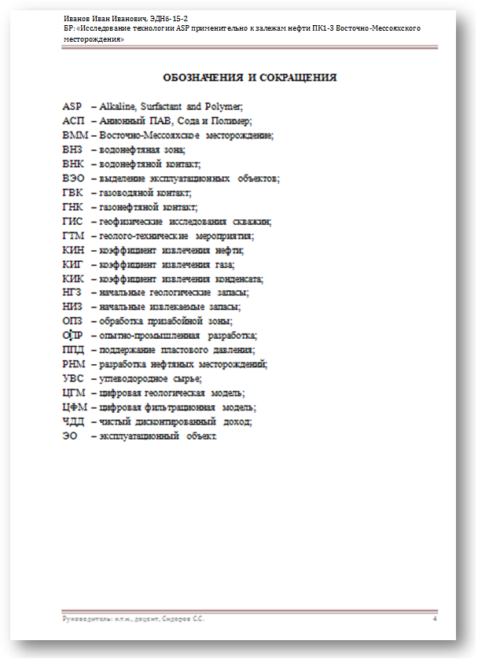
ПРИЛОЖЕНИЕ Ж
ВВЕДЕНИЕ
Применение технологии ASP как метода повышения нефтеотдачи, зародилось еще в 1980-е годы и получило распространение на ряде месторождений в Китае и Канаде. Технология показала высокую эффективность на месторождениях с высокой степенью выработки запасов и позволила увеличить конечную нефтеотдачу пластов. Применение технологии ASP на ранней стадии разработки на высоковязких пластах с расчлененным коллектором особенно актуально для компаний, разрабатывающих аналогичные отложения как в Ямало-Ненецком автономном округе так и в других регионах России.
Исследование возможности применения технологии ASP на ранней стадии разработки нефтегазоконденсатного месторождения с последующей проработкой рекомендаций по совершенствованию данной технологии.
Установлено влияние применения технологии ASP на эффективность процесса вытеснения нефти на ранней стадии разработки нефтегазоконденсатного месторождения.
Выданы рекомендации для организации опытно-промышленного участка под проведение технологии ASP на месторождении.
Проведенные исследования применения технологии ASP на ранней стадии разработки нефтегазоконденсатного месторождения показали высокую эффективность.
Предлагаемый объект исследования, в силу своих геолого-физических характеристик и физико-химические свойств флюидов рекомендован для применения технологии ASP.
Разработаны рекомендации по внедрению технологии ASP на нефтегазоконденсатном месторождении.
ПРИЛОЖЕНИЕ З

1 КРАТКИЕ СВЕДЕНИЯ О МЕСТОРОЖДЕНИИ
1.1 Общая информация о месторождении
Территория Восточно-Мессояхского месторождения находится в северной части Западно-Сибирской низменности, на юго-западе Гыданского полуострова рисунок 1.1. Ближайшими населенными пунктами являются п. Антипаюта, п. Находка и п. Тазовский, расположенные в 115 км на северо-запад, в 108 км на юго-запад и в 104 км на юг соответственно от границы Восточно-Мессояхского лицензионного участка.
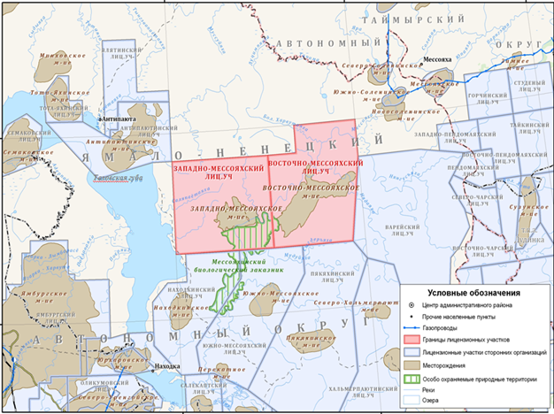
Рисунок 1.1–Обзорная схема расположения района Восточно-Мессояхского месторождения

Территория месторождения расположена в пределах Мессояхской криологической области, характеризующейся сплошным распространением многолетнемерзлых пород (ММП) по площади и монолитным строением по разрезу. В геокриологическом отношении месторождение изучено очень слабо. Ни в одной из глубоких скважин не изучался мерзлый керн и не использовалась льдистость на всю мощность ММП.
На ближайших месторождениях с исследованным температурным режимом верхней части разреза: Мессояхском, Соленинском, Тазовском температуры по всей мерзлой толще распределены с нормальным градиентом. Мощность толщи с отрицательной температурой достигает 400-450 м. На Восточно-Мессояхском месторождении не проводились высокоточные температурные измерения. По данным кривых ОЦК нижняя граница льдосодержащих пород находится в пределах 320-390 м.

ПРИЛОЖЕНИЕ И
2 СВЕДЕНИЯ О ТЕКУЩЕМ СОСТОЯНИИ РАЗРАБОТКИ (месторождения или эксплуатационного объекта)
2.1 Текущее состояние разработки
Поскольку по состоянию на 2012 г. Восточно-Мессояхское месторождение не находилось в разработке, рассмотрим результаты испытаний скважин.
Характеристика полученных при испытании отборов жидкости и газа
Основной целью испытаний пластов является не только изучение фильтрационно-емкостных свойств коллекторов, уточнение положения ГНК, ВНК, ГВК, гидрогеологическая характеристика разреза, но и получение высокой продуктивности для последующего обоснования дебитов новых эксплуатационных скважин.
На рисунке 2.1 представлено распределение скважин по дебитам нефти, газа, воды по объекту ПК211.

Рисунок 2.1 – Распределение скважин по дебитам нефти, газа, воды. Пласт ПК₂₁

На рисунке 2.2 представлено распределение скважин по дебитам нефти, газа и воды по пласту ПК₂₂¹.

Рисунок 2.2– Распределение скважин по дебитам. Пласт ПК₂₂

На рисунке 2.3 представлено распределение скважин по дебитам нефти, газа и воды.

Рисунок 2.3 – Распределение скважин по дебитам. Пласт МХ₁

На рисунке 2.4 представлено распределение скважин по дебитам нефти, газа и воды.

ПРИЛОЖЕНИЕ К

3 ИССЛЕДОВАНИЕ ТЕХНОЛОГИИ ASP применительно к залежам нефти ПК₁₋₃ Восточно-мессояхского месторождения

3.1 Особенности Восточно-Мессояхского месторождения

Как и любое месторождение нефти, Восточно-Мессояхское, по своему, уникально. С точки зрения промышленной эксплуатации наиболее интересны залежи основного продуктивного пласта – ПК₁₋₃, содержащие 60% запасов месторождения (740 млн. т начальных геологических запасов), приуроченые к терригенным меловым отложениям покурской свиты. Размеры продуктивной залежи, расположенной на глубине 800 м, впечатляют: пластово-сводовая залежь простирается на 40 км с Ю-З на С-В, с общей нефтенасыщенной толщиной в сводовой части порядка 40 м (рисунок 3.1а). Строение осложнено разломным грабеном, расположенным в центральной части залежи, имеющим сдвиг по высоте порядка 50 м с остальной частью залежи. Нефтегазовая водоплавающая залежь пласта ПК₁₋₃ имеет значительную газовую шапку (рисунок 3.1б). Пластовая нефть вязкая – 103,9 мПа*с, плотность нефти в стандартных условиях – 945 кг/м³, нефть недонасыщена газом, давление насыщения совпадает с пластовым - 7,58 -8,45 МПа.
В действующей технологической схеме 2014 г. [1] разработку пласта ПК₁₋₃ предлагается производить по однорядной сетке системой горизонтальных скважин путем организации системы ППД с отработкой скважин на нефть от полугода до года. На момент формирования техсхемы представление о пласте ПК₁₋₃ было упрощенным, залежь представляла собой однородный монолитный пласт, имеющий хорошие коллекторские свойства и высокую связность с однозначным представлением о контактах ГНК и ВНК в пределах основных блоков залежи.
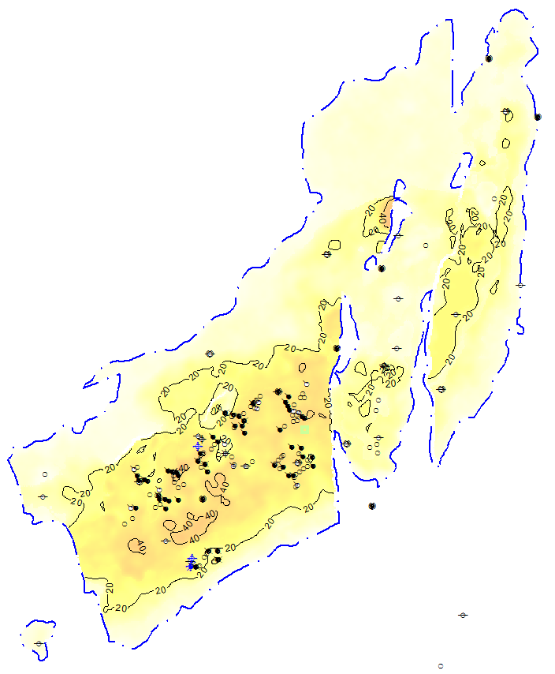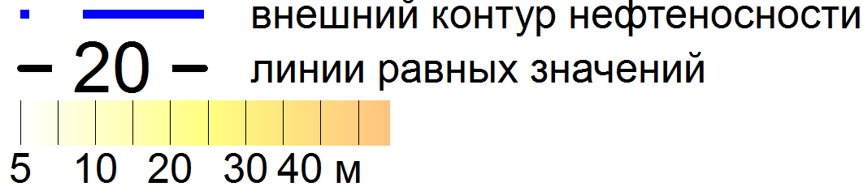  а) нефтенасыщенная толщина | 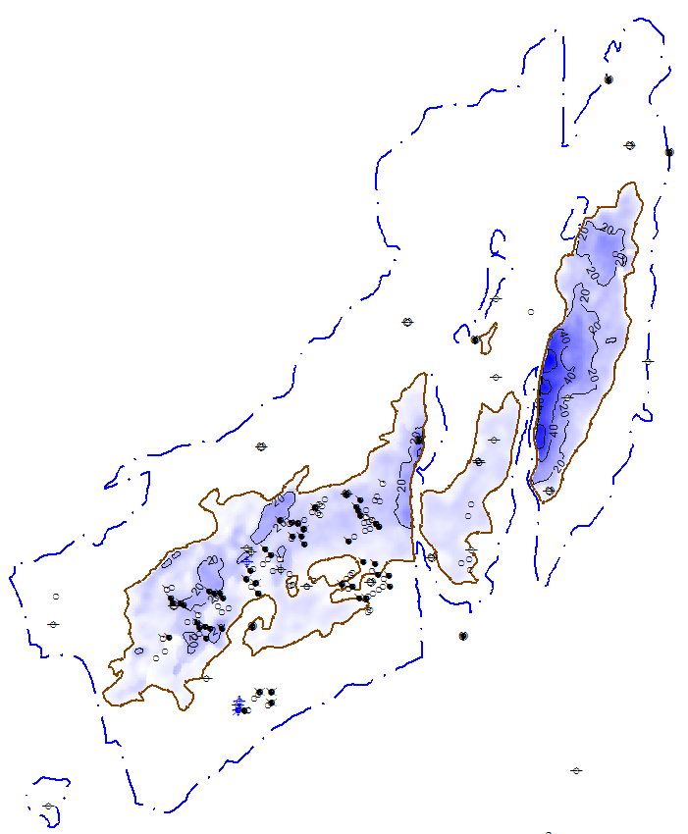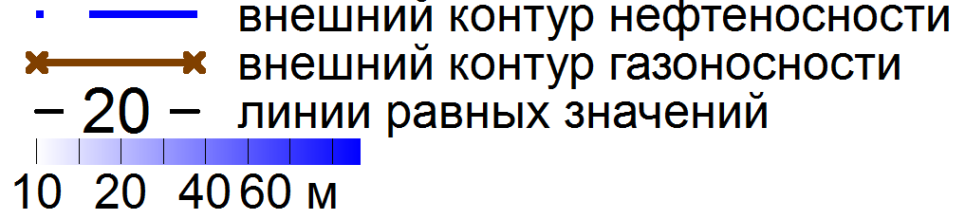  б) газонасыщенная толщина
Рисунок 3.1 – Карта распределения толщин пласта ПК₁₋₃
Однако выход в новые зоны бурения, начавшийся в 2015 г. для подготовки залежи к полномасштабной разработке, и продолжающиеся геолого-разведочные работы выявили более сложное строение.
3.2 Программа организации опытно-промышленных работ по закачке ASP
Исходя из проведенного исследования применять технологию ASP на пласте ПК1-3 Восточно-Мессояхского месторождения необходимо с организации опытно-промышленного участка для опробования технологии.
Лабораторные исследования должны проводиться на поверенном оборудовании согласно стандартизованным и аккредитованным методикам, обеспечивающими точность измерений и отклонения только в рамках допустимых пределов. Необходимо наличие вспомогательных реагентов, необходимых для проведения исследований.
К подбору ПАВ предъявляются следующие требования:
- растворимость состава в определенном растворе (растворах) в
ПРИЛОЖЕНИЕ Л

Заключение
По результатам написания бакалаврской работы можно сделать следующие выводы:
- в работе произведена оценка и детальный анализ применяемых в отечественной и мировой практике методов увеличения нефтеотдачи с использованием различных реагентов, на основании чего даны рекомендации по подбору и разработке составов таких реагентов;
- в лабораторных условиях разработан состав и определена концентрация композиции поверхностно-активных веществ отечественного производства в соответствии с условиями эксплуатации пласта месторождения (себестоимость 114 тыс. руб./т);
- проведены исследования эффективности разработанного состава для снижения межфазного натяжения на границе раздела нефть-вода (снижение в 60 раз), а также вытеснения нефти из насыщенного образца керна на установке двухфазной фильтрации. Разработанный реагент показал высокую эффективность (К_{в}= 85-93% при концентрации реагента 0,1% масс.);
- даны рекомендации для применения разработанного состава в системе ППД пласта. Произведена ориентировочная оценка экономического эффекта предлагаемого ГТМ, который может составить до 96 млн руб.

ПРИЛОЖЕНИЕ М
Список ИСПОЛЬЗОВАННЫХ источников

- Коваленко И.В., Технологическая схема разработки Восточно-Мессояхского нефтегазоконденсатного месторождения, //Протокол ЦКР №6090 от 11.12.2014 г., ООО "ГПН-НТЦ", Тюмень, 2014.
- Методы увеличения нефтеотдачи и технология АСП, Я.Е. Волокитин, М.Ю. Шустер, В.М. Карпан,
- Chang H.L., Zhang Z.Q. end others. Advances in polymer flooding and alkaline/surfactant/polymer processes as developed and applied in the People’s Republic of China // SPE 89175; Betty J. Felber Selected U.S. Department of Energy EOR technology applications // SPE 89452
- Nelson, R. C., Lawson, J. B., Thigpen, D. R., &Stegemeier, G. L. “Cosurfactant-Enhanced Alkaline Flooding” SPE 12672 (1984)
- Sheng, J. J., Leonhardt, B., &Azri, N. “Status of Polymer Flooding Technology.” SPE-174541 (2015)
- Вайсман А.О., Коваленко И.В., Геологическая модель пласта ПК1-3, ООО "ГПН-НТЦ", 2016 г.
- Шубин А., Шустер М., Химия и нефть. Щелочь-ПАВ-полимерное заводнение - эффективный метод увеличения нефтеотдачи. Приложение к журналу «Сибирскаянефть» №2/109, 2014.
- Статистика Международного Энергетического Агентства (IEA)
- “Enhanced Oil Recovery” брошюраконцерна «Шелл»
- Lake, L.W., “Enhanced Oil Recovery”, Prentice-Hall, 1989
- Sheng, J. J., Leonhardt, B., &Azri, N. “Status of Polymer-Flooding Technology.” SPE-174541 (2015)
- Алварадо, В., Манрик, Э., “Методы Увеличения Нефтеотдачи Пластов. Планирование и Стратегии Применения”, TechnopressLtd, 2011
- …(не менее 20).

ПРИЛОЖЕНИЕ Н
Требования к оформлению различных видов библиографического описания в соответствии с ГОСТ

Однотомное издание (книга) одного автора
Голубев, Г. Н. Основы геоэкологии [Текст] : учебник / Г. Н. Голубев. - Москва :КноРус, 2011. - 351 с.
Однотомное издание (книга) двух авторов
Ерохина, Л. А. Химия в строительстве [Текст] : учеб.пособие /
Л. А. Ерохина, Н. С. Майорова ; УГТУ. - Ухта : УГТУ, 2012. - 167 с.
Однотомное издание трех авторов
Романков, П. Г. Методы расчета процессов и аппаратов химической технологии (примеры и задачи) [Текст] : учеб.пособие / П. Г. Романков,
В. Ф. Фролов, О. М. Флисюк. – Санкт-Петербург :Химиздат, 2010. - 543 с.
Однотомное издание четырех и более авторов
Арифметические и логические основы компьютеров и дискретных автоматов [Текст] : учеб.пособие / Л. П. Бойченко [и др.] ; УГТУ. - Ухта : УГТУ, 2011. - 100 с.
Однотомное издание под редакцией
Геология для нефтяников [Текст] / МГУ им. М. В. Ломоносова ; ред.:
Н. А. Малышев, А. М. Никишин. - 2-е изд., доп. – Москва : Регулярная и хаотическая динамика, 2011. - 359 с.
Справочное издание
Кочкин, В. Ф. Промышленная экология. Разработка природоохранной документации. Отчетность. Практические аспекты [Текст] : справочник /
В. Ф. Кочкин, В. Е. Дрибноход, Т. С. Русинова. – Санкт-Петербург : Профессионал, 2012. - 888 с.
Переводное издание
Гоше, Х.Д. HTML5 [Текст] : учебный курс / Х. Д. Гоше ; пер. с англ.
Е. Шикарева. - Москва : Питер, 2013. - 494 с. : ил.
Научные основы нанотехнологий и новые приборы [Текст] : пер. с англ. : монография / пер. А. Д. Калашникова ; под ред.: Р. Келсалла,А. Хамли,
М. Геогегана. - Долгопрудный : Интеллект, 2011. - 527 с.
Многотомное издание в целом
Техническая механика :учеб.пособие для студентов вузов : в 4 кн. / под ред. Д. В. Чернилевского. - Москва : Машиностроение. - 2012. – 4 т.
Том многотомного издания
Технология бурения нефтяных и газовых скважин : в 5 т. [Текст] : учебник для студентов вузов / ТюмГНГУ; под общ.ред. В. П. Овчинникова. – Тюмень: ТюмГНГУ, 2014. - Т. 3. - 2014. - 418 с. : ил.
Сборник научных трудов
Международная и зарубежная стандартизация [Текст] : науч.-техн. сб. /
И. В. Авгушевич [и др.] ; ред. Г. Е. Герасимова. - Москва : НТК Трек, 2011. - 72 с.
Волоконно-оптическая техника: современное состояние и новые перспективы [Текст] :сб. / ред. : С. А. Дмитриев, Н. Н. Слепов. - 3-е изд., перераб. и доп. - Москва : Техносфера, 2010. - 607 с.
Статья из книги
Чердабаев, Р. Т. Появление нового рынка: от керосиновых ламп к двигателю внутреннего сгорания[Текст] / Р. Т. Чердабаев // Нефть: вчера, сегодня, завтра. - Москва : Альпина Бизнес Букс, 2010. – С. 55-66.
Статья из сборника научных трудов, материалов конференций
Один автор
Колесников, А. А. Газовая промышленность Урала в социально-экономической системе страны [Текст] /А. А. Колесников //Проблемы модернизации сибирского Севера : сб. науч. тр. / ТюмГНГУ. - Тюмень, 2011. –
С. 202-207.
Два автора
Вэляну, Е. В. Организаторы Западно-Сибирского нефтегазового комплекса [Текст] / Е. В. Вэляну, В. П. Карпов //Проблемы модернизации сибирского Севера : сб. науч. тр. / ТюмГНГУ. - Тюмень, 2011. – С. 152-160.

Три автора
Мерданов, Ш. М. Механизированный комплекс для ускоренной подготовки оснований зимних дорог на болотах / Ш. М. Мерданов,А. А. Иванов,
М. Ш. Мерданов // Транспортные и транспортно-технологические системы : материалы Междунар. науч.-техн. конференции, 19 апр. 2012 г. / ТюмГНГУ ; ред. Н. С. Захаров. - Тюмень, 2012. – С. 152-156.
Четыре автора и более
Определение величины скин-эффекта по данным КВД / А. М. Бозоев [и др.] // Западно-Сибирская нефтяная конференция. Инновационные технологии в нефтегазовой отрасли [Текст] : сб. науч. Трудов VII ежегодной науч.-техн. конференции студенческого отделения общества инженеров-нефтяников - SocietyofPetroleumEngineers (SPE) / ТюмГНГУ ; ред. М. Л. Карнаухов. – Тюмень, 2013. – С. 21-24.
Статья из журнала
Стрюков, Е. Г. Технология установки гравийного фильтра в наклонно-направленных и горизонтальных скважинах [Текст] /
Е. Г. Стрюков // Нефтяное хозяйство. - 2014. - № 4. - С. 78-81.
Статья из газеты
Горбунова, И. Молодой взгляд на недра [Текст] / И. Горбунова // Тюменский курьер. - 2014. - 14 окт. - С. 2.
Законодательные материалы: законы, указы, постановления
Конституция Российской Федерации [Текст]. – Москва : РИОР, 2006. – 48 с.
или
Российская Федерация. Конституция (1993). Конституция Российской Федерации [Текст] : офиц. текст. – Москва : РИОР, 2006. –48с.
Российская Федерация. Законы. О стратегическом планировании в Российской Федерации [Текст]: федер. закон : [принят Гос. Думой 11 июня 2014 г. :одобр. Советом Федерации 18июня 2014 г.]. – Москва :Эксмо, 2014. – 142 с.

Отдельный стандарт, строительные нормы и правила
ГОСТ 12.2.011-2012.Система стандартов безопасности труда. Машины строительные, дорожные и землеройные. Общие требования безопасности[Текст]. – Введ. 2014-03-01. – Москва: Стандартинформ, 2014. – 16 с.
СНиП РК 2.02-05-2009. Стальные конструкции [Текст] / Минрегион России. – Москва :ЦПП, 2011. – 173 с.
Патентные документы
Пат. 2187888 Российская Федерация, МПК⁷ Н 004 В 1/38, Н 4 J 13/00. Приемопередающее устройство [Текст] / Чугаева В. И. ; заявитель и патентообладатель Воронеж. науч.-исслед. ин-т связи. – № 2000131736/09; заявл. 18.12.00; опубл. 20.08.02,Бюл. № 12. – 2 с.
Автореферат диссертации
Научные основы создания комплексов машин для строительства временных зимних дорог в районах Севера и Сибири :автореф. дис. ... д-ра техн. наук : 05.05.04 / Ш. М. Мерданов ; ТюмГНГУ. - Тюмень, 2010. - 38 с.
Электронные ресурсы
Егоров-Тисменко, Ю. К. Кристаллография и кристаллохимия [Электронный ресурс] : учебник для студентов вузов / Ю. К. Егоров-Тисменко ; ред. В. С. Урусов. – 2-е изд. – Электрон.текстовые дан. – Москва : КДУ, 2010. – 1 эл. опт.диск (CD–ROM).
Принципы формирования механизированных комплексов для возведения зимних дорог [Электронный ресурс] / Ш. М. Мерданов [и др.] // Современные проблемы науки и образования. – 2013. – № 6. - Режим доступа: http://www.science-education.ru/113.

ПРИЛОЖЕНИЕ О
Пример оформления Приложения
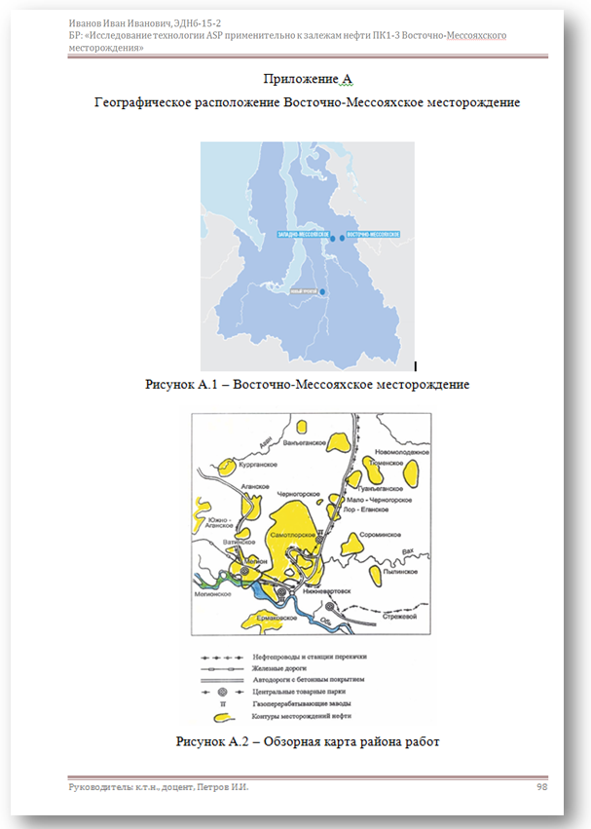
Рисунок О.1 – Приложение формата А4, книжная ориентация

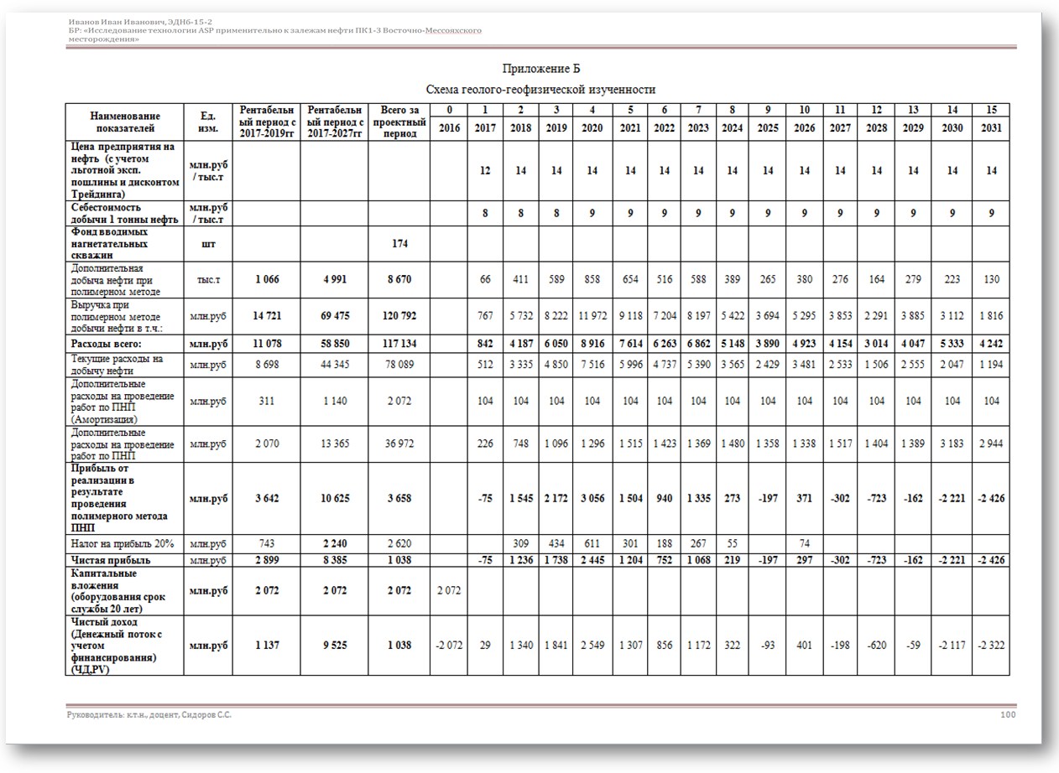
Рисунок О.2– Приложение формата А3, книжная ориентация
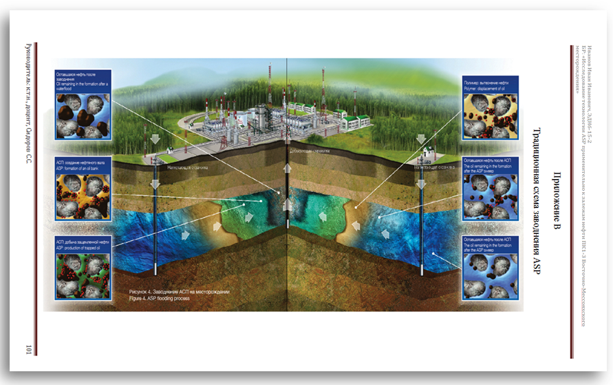
Рисунок О.3 – Приложение формата А4, альбомная ориентация

ПРИЛОЖЕНИЕ П
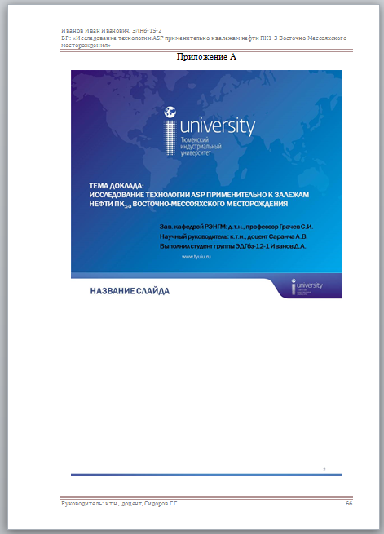
Рисунок П.1 – Оформление презентации (обязательное приложение)

Приложение Р

МИНИСТЕРСТВО НАУКИ И ВЫСШЕГО ОБРАЗОВАНИЯ РОССИЙСКОЙ ФЕДЕРАЦИИ
ФЕДЕРАЛЬНОЕ ГОСУДАРСТВЕННОЕ БЮДЖЕТНОЕ ОБРАЗОВАТЕЛЬНОЕ УЧРЕЖДЕНИЕ
ВЫСШЕГО ОБРАЗОВАНИЯ
«ТЮМЕНСКИЙ ИНДУСТРИАЛЬНЫЙ УНИВЕРСИТЕТ»
Филиал ТИУ в г. Ноябрьске
Кафедра «Транспорт и технологии нефтегазового комплекса»

ОТЗЫВ
Руководителя ВКР бакалавра

На ВКР бакалавра

(Ф.И.О. полностью)
Направления 21.03.01 «Нефтегазовое дело»

Тема ВКР

ВКР выполнен (а)

(по теме, предложенной студентом; по заявке предприятия; в области фундаментальных и поисковых научных исследований)

Выполнение и соблюдение графика написания ВКР
Степень применения информационных технологий при выполнении ВКР

Творческая активность

Положительные стороны ВКР

Замечания к ВКР

ВКР рекомендована

(к опубликованию, к внедрению, внедрена, на каком предприятии)

Дополнительная информация для ГЭК

Оценка ______________________
(по пятибалльной системе оценивания)

Руководитель ВКР _______________
(подпись) (фамилия, имя, отчество)

(ученая степень, звание, должность)

С отзывом ознакомлен _______________
(подпись)

